SIEMIANICE UL. GRANICZNA DZ. NR 182/8, AM-1

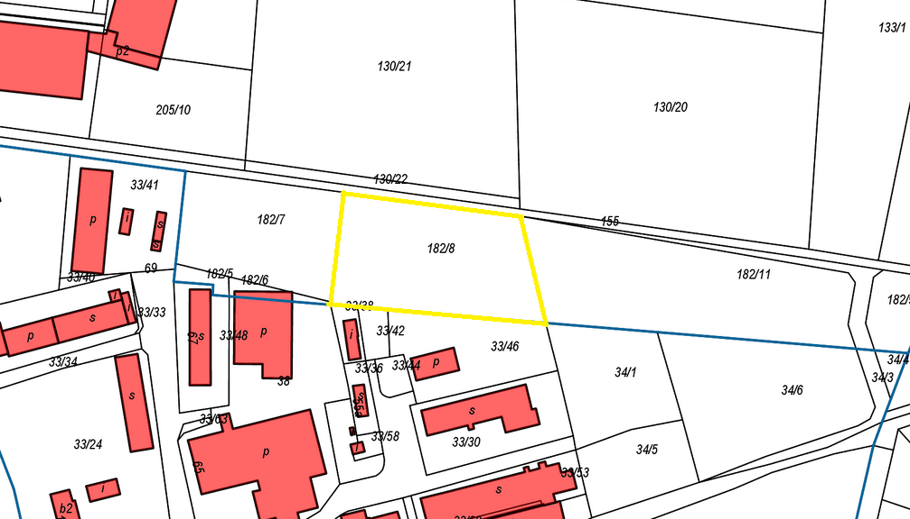

DOKUMENTACJA FOTOGRAFICZNA NIERUCHOMOŚCI

. Widok ogólny działki Widok sąsiedztwa – zabudowa produkcyjna
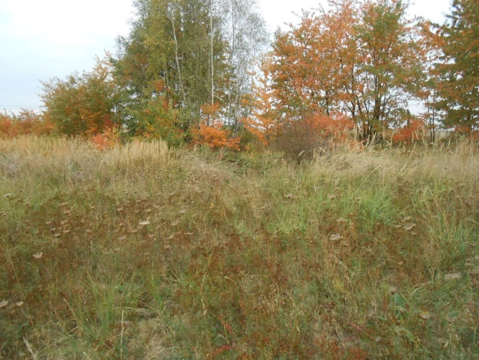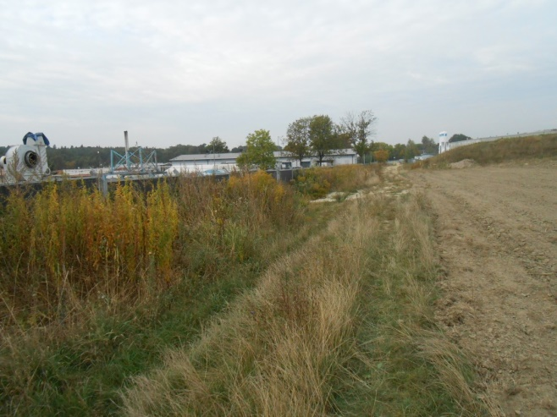

Widok sąsiedztwa – tereny rolnicze Widok ul. Granicznej
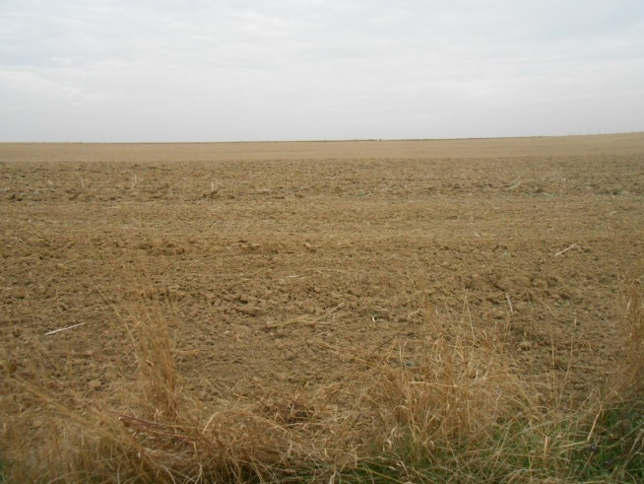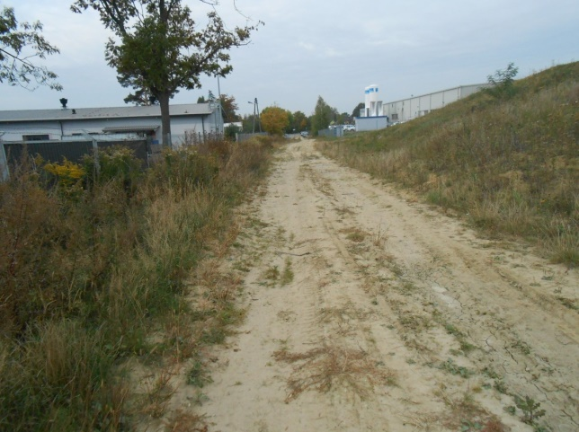

WYRYS Z MPZP

